르노 삼성 자동차 이름 유래

# **주제** – 국내 자동차 이름 유래

## **제목 – 르노 삼성 자동차 이름 유래**

* ‘알파뉴메릭’이란?

알파벳과 숫자를 조합한 언어체계로 자동차 네이밍 방식으로 유행하고 있는 방법 입니다. 국내에서는 르노 삼성이 최초로 선보였고, 이어 기아에서 K 시리즈로 이러한 방식을 적용했습니다.

알파 뉴메릭으로 자동차 이름을 정하게 되면, 회사의 제품 이미지 관리가 한결 수월해질뿐 아니라, 수출시 제품명이 겹처 발생하는 분쟁도 피할 수 있다는 장점이 있습니다.

1. SM시리즈

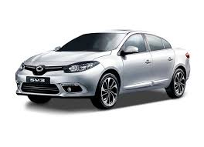

르노 삼성의 SM 시리즈는 세단 모델의 이름입니다. 삼성 자동차(Samsung Motors)의 약자인 SM에 크기를 나타내는 숫자를 붙인 것으로서 3은 준중형, 5는 중형, 7은 대형을 의미합니다.

1. QM 시리즈

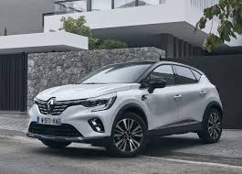

SUV 모델의 이름으로서 ‘Quest Motoring’의 약자로 ‘드라이빙을 추구한다’라는 의미를 가지고 있습니다. 또한 소형SUV에는 3, 중형 SUV에는 5를 붙였습니다.

출처 : <https://m.blog.naver.com/car_pharaoh/50186817251>